1. Карта–схема распределения земель лесного фонда, расположенных на территории Республики Дагестан, с границами муниципальных образований и лесничеств.
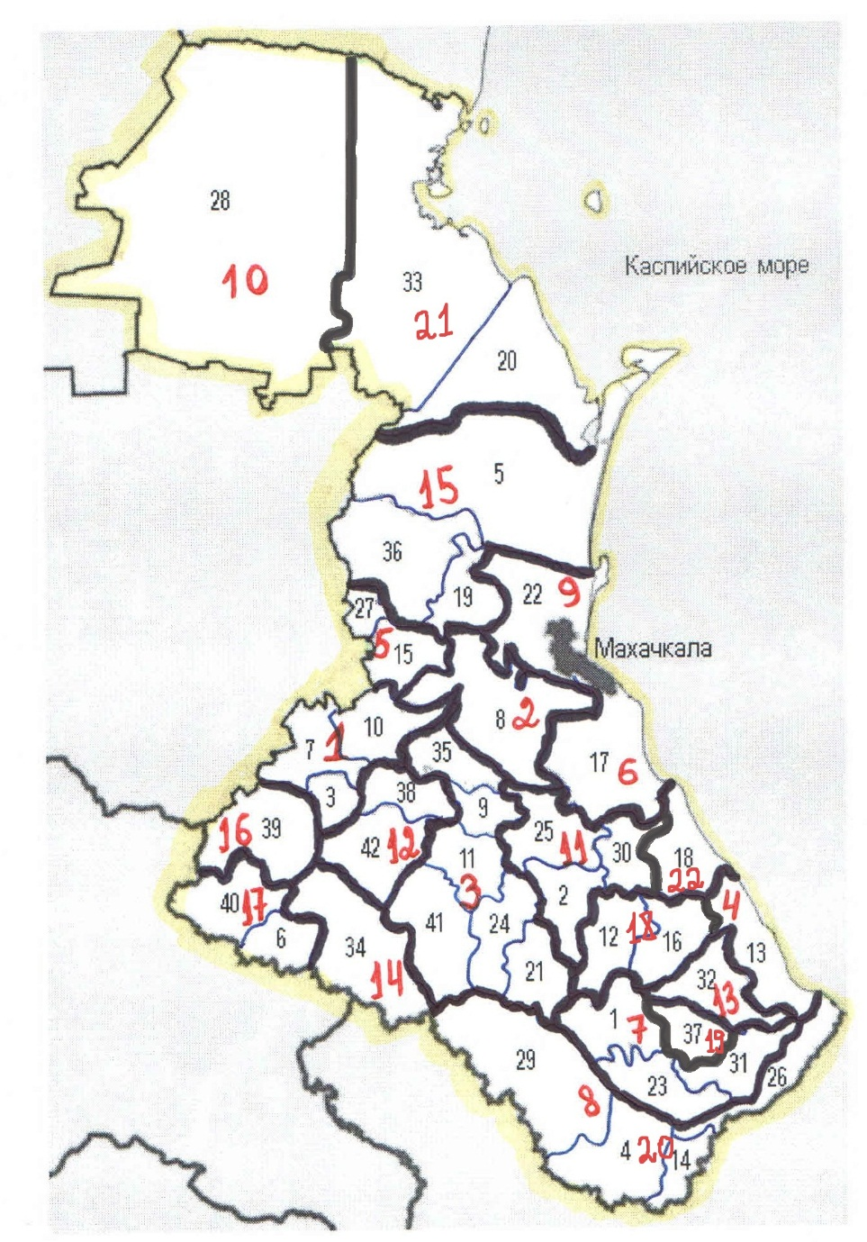
Муниципальные образования (районы):
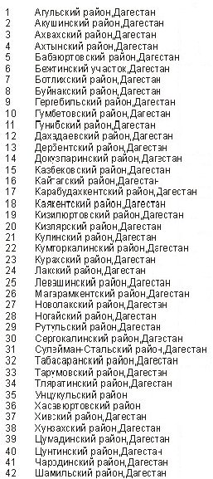
Лесничества
1 | Ботлихское 13,7
2 | Буйнакское 26,9
3 | Гунибское 24,8
4 | Дербентское 16,7
5 | Казбековское 20,9
6 | Карабудахкентское 27,1
7 | Касумкентское 16,1
8 | Магарамкентское 13,7
9 | Махачкалинское 18,0
10 | Ногайское 14,2
11 | Сергокалинское 20,8
12 | Советское 15,7
13 | Табасаранское 24,1
14 | Тляратинское 29,0
15 | Хасавюртовское 22,4
16 | Цумадинское 20,0
17  18  19  20  21  22 | Цунтинское 52,1  Кайтагское 29,2  Хивское 17,1  Самурское 7,7  Кизлярское 10,0  Каякентское 8,9  449,1

- граница лесничеств

- граница Муниципального
образования (района)
Все земли лесного фонда на территории Республики Дагестан
относятся к зоне наземного обнаружения и тушения лесных пожаров

